Critères d’évaluation | A  EXECLLENT | B  BIEN | C  AMÉLIORER | D  DIFFICULTÉ | E  ÉCHEC
L’élève crée un personnage en s’inspirant des Affreux. | 5 | 4 | 3 | 2 | 0
Organisation de l’espace  L’élève utilise la majorité de l’espace de sa feuille. | 5 | 4 | 3 | 2 | 0
Les contours noirs et blanc sont précis. | 5 | 4 | 3 | 2 | 0
Le pastel est bien appliqué. L’élève a utilisé la stratégie du crayon de bois pour les espaces trop petites à colorier. | 5 | 4 | 3 | 2 | 0
L’élève a créé son Affreux.  Originalité et créativité. | 5 | 4 | 3 | 2 | 0
Propreté du travail, l’élève est appliqué. | 5 | 4 | 3 | 2 | 0
TOTAL | /30
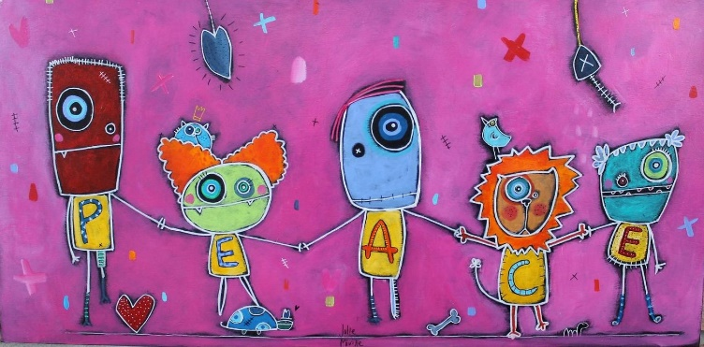
Mon
Affreux

À la manière de Julie Miville
Nom : __________________________

